1. **列举腾讯从招股从招股说明书开始披露至今的每年活跃用户数和由总收入所对应计算的ARPU**

|  |  |  |  |
| --- | --- | --- | --- |
| 报告年度 | 每年活跃用户(亿) | 年收入（港币亿） | ARPU(港币)（年） |
| 2004 | 0.971 | 11.43533 | 12 |
| 2005 | 1.35 | 14.26395 | 11 |
| 2006 | 2.02 | 28 | 14 |
| 2007 | 2.326 | 38 | 16 |
| 2008 | 3.766 | 71.545 | 19 |
| 2009 | 5.229 | 124.4 | 24 |
| 2010 | 6.476 | 196 | 30 |
| 2011 | 7.21 | 285 | 40 |
| 2012 | 7.98 | 439 | 55 |
| 2013 | 8.08 | 604 | 75 |
| 2014 | 8.153 | 789 | 97 |
| 2015 | 8.531 | 1,029 | 126 |
| 2016 | 8.685 | 1,519 | 175 |
| 2017 | 7.834 | 2,378 | 303 |

1. **列举奇虎从招股说明书开始披露至今的每年活跃用户数和由总收入所对应计算的ARPU**

|  |  |  |  |
| --- | --- | --- | --- |
| 报告年度 | MAUS（PC） | NET REVENUE | ARPU(USD) |
| 2012 | 402,000,000 | 166,961,000 | 0.42 |
| 2013 | 456,000,000 | 328,882,000 | 0.72 |
| 2014 | 475,000,000 | 669,817,000 | 1.41 |
| 2015 | 479,000,000 | 1,367,618,000 | 2.86 |
| 2016 | 523,000,000 | 1,680,355,000 | 3.21 |

1. **列举陌陌从招股说明书开始披露至今的每年活跃用户和总收入所对应计算的ARPU**

|  |  |  |  |
| --- | --- | --- | --- |
| 报告年度 | MAUS | NET REVENUE | ARPU(USD) |
| 2014 | 69300000 | 44,755,000 | 0.65 |
| 2015 | 69800000 | 133,988,000 | 1.93 |
| 2016 | 81100000 | 553,098,000 | 6.82 |
| 2017 | 99100000 | 1,318,271,000 | 13.30 |

1. **你认为以上三者从上市后ARPU的变化有什么特点，说明了什么？**
2. ARPU的增长和MAU不是正向增长关系。

例如：下表是腾讯从2004-2017年的二者变化曲线，活跃人数显下降，而APRU稳中有升。

1. MAU是有天花板的，这个手机的普级率和PC的普级率相关及细分领域的人群总量相关，目前中国的手机和PC已经达到饱合状态，因此ARPU的增长不能仅仅依赖MAU的增长。

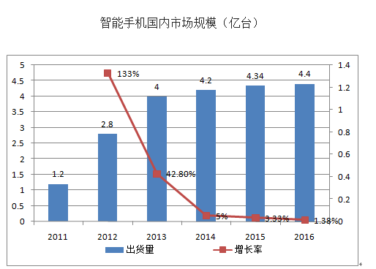

1. **互联网公司估值的核心要求是什么？当一家公司不赠钱，甚至几乎没有收入的时候，如何给它们估值。**

互联网公司估值的核心是：MAU及用户的ARPU.

如果公司几乎没有收入的时候

1. 看用户数和用户数的增长速度
2. 产品的竞争性，是否有护城河。
3. 盈利的预期和前景。
4. 投资回报的报酬和投资失败的比率
5. 创业公司的创始人的经验，是否有成功创业经验，是否是连续创业者，创业的行业是否是创始人熟悉并且从事的领域等等。
6. **列举暴风和二三四五的活跃用户数，人认为它们当前的估值是否合理？**

暴风集团2017年披露活跃人数2.5亿，PC端1.94亿，移动端0.5亿，二三四五披露有PC端5个APP和移动端4个APP，其中有2个活跃用户达到千万级以上。

从活跃人数，暴风远远高于二三四五，在各自的细分行业中并非龙头，处于二流，都面对强大的竞争对手。而这个行业是赢家通吃，所以二个公司的压力都非常大。

暴风的竞争对手包括优酷，土豆，爱奇艺等，二三四五的APP和浏览器都落后于360和腾讯。

估值方面，二三四五:市盈率22.5和市净率3.2处于历史低位，而净利润也在持续增长中，另外其也在涉足其它互联网金融，目前估值合理。

暴风市盈率178和市净率7.2，营收和净利都呈下滑，估值偏高。

从目前二三四五来看，它并不是一个真正的互联网公司，核心是活跃用户数及ARPU，因为其活跃用户数和行业地位明显较弱，而是转型往互联网金融，小额贷。

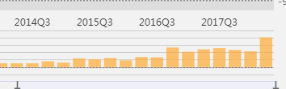

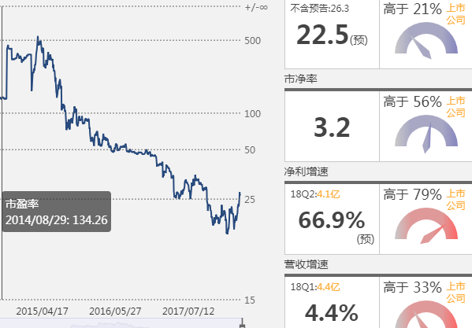

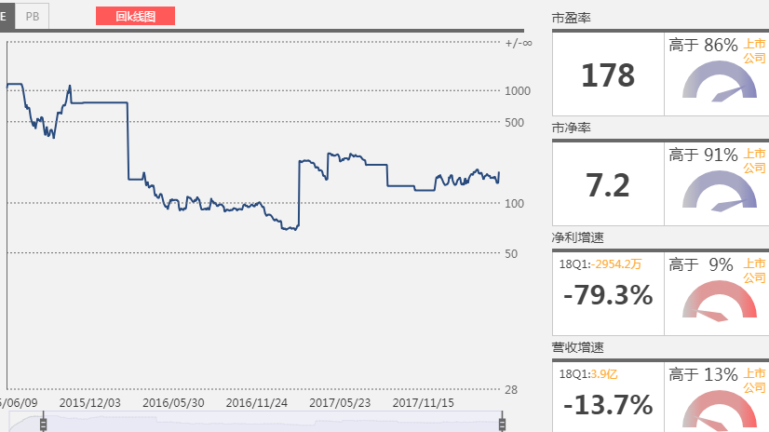

1. **比较百度，腾讯，阿里，新浪/微博的商业模式，试从ARPU的角度评估互联网商业模式的潜力。**

如下这几家公司都是在各自的细分领域是中国的头部资源，但ARPU的差异很大。

1. 腾讯的ARPU远远高于其它公司，在于腾讯具有无可匹敌的社交公共平台的优势，在MAU很难增长的情况下，提升ARPU的关键在于产品的技术含量和创新。
2. 新浪微博的ARPU最低，而微博的核心收入来源是广告，是眼球经济，而微博的平台优势不仅受到微信的冲击，还有快手，今日头条，抖音等对手，因此新浪微博的平台优势在如下4家公司中最弱。
3. 百度多元化发展，爱奇艺对其收入和利润很大，百度也朝向无人驾驶汽车等方向发展，力图在MAU无法突破的情况，通过不断的并购转型来提升业绩。
4. 阿里的电商平台不仅在于平台的优势，更在于现金流的优势。

|  |  |  |
| --- | --- | --- |
| 公司 | 商业模式 | ARPU（RMB）2017年度 |
| 腾讯 | 社交及通讯平台，网络游戏，媒体及数字内容平台。 | 270 |
| 百度 | 中文搜索引擎，百度搜索，百度地图，百度百科等。 | 102 |
| 新浪微博 | 社交型多媒体内容交流平台 | 12 |
| 阿里 | 大型零售电商平台 | 108 |

1. **给暴风，二三四五和奇虎对号入座。**

暴风：视频播放的广告收入。软件赚钱，硬件赔钱。

二三四五：入口类产品和应用APP。

奇虎：入口类的搜索引擎和网络安全

从ARPU的角度来看，暴风受到MAU天花板的冲击最大，360更多通过游戏平台入口来提升ARPU.

二三四五的MAU最低，目前在商业模式转型中，从入口类转型到互联网金融，小额贷等。但是会受到政策等的影响。

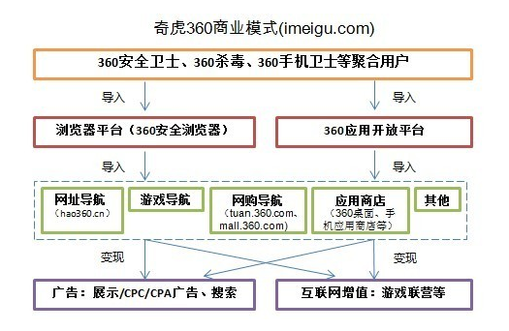

1. **互联网什么情况下会沦为传统行业。**

互联网是给予高估值的，而传统行业会格外看中盈利的能力。

1. 互联网的核心是MAU和ARPU，而目前MAU已经触碰到天花板，那么ARPU的提升是互联网的兵家必争之地，各显身手。如果当ARPU没有上升空间，互联网将不再代表高科技和引领潮流的行业。
2. 技术的革新是使互联网区别传统行业最大的不同。生产力的创造方式，互联网企业是人力密集型和技术密集型，不象传统的行业通过制造或服务来创造价值。互联网企业是通过技术创新产生价值。如果互联网企业没有技术的革新和想象空间，那么就会和传统行业没有区别。
3. 互联网公司和传统行业的互相渗透和配套，绕传统行业产生了大量的中小企业与它配套，也就成为传统行业链条之一
4. 互联网依托的是网络，是信息技术，是第三次生产力革命，当新的生产力代表事物的产生，比如现在的比特币，AI等新技术，更具有创新能力等，将使互联网变成传统行业。